Studi Kasus Bisnis
Perusahaan: RetailCorp (E-commerce)
Masalah: Tim bisnis membutuhkan data dari database operasional PostgreSQL ke warehouse MySQL untuk keperluan pelaporan.
Tugas Anda: Membangun DAG Airflow yang memindahkan dan mentransformasi data antar database ini.
Output yang Diharapkan
Pada akhir assignment, Anda akan menghasilkan:
- File DAG Python yang fully functional dan production-ready
- ETL Pipeline yang berjalan otomatis setiap 6 jam
- Data Transformation yang memenuhi business requirements
- Documentation yang jelas melalui docstrings dan comments
- Error Handling yang robust untuk mengatasi kegagalan
Skenario Real-World
Assignment ini mensimulasikan skenario nyata di industri di mana:
- Data Source: Database operasional PostgreSQL yang terus menerima transaksi baru
- Data Target: Data warehouse MySQL untuk analytics dan reporting
- Requirement: Data harus di-sync setiap 6 jam untuk laporan real-time
- Challenge: Menangani data yang terus berubah (incremental load)
- Solution: Automated ETL pipeline dengan Airflow
Skills yang Akan Dipraktikkan
Technical Skills:
- Python programming untuk data engineering
- SQL queries (SELECT, JOIN, INSERT, UPDATE)
- Apache Airflow (DAG, Operators, Hooks, XCom)
- Database connectivity dan transactions
- Data transformation logic
Soft Skills:
- Problem-solving dalam konteks data engineering
- Attention to detail dalam transformasi data
- Documentation dan code readability
- Debugging dan troubleshooting
Detail Assignment
Lakukan langkah-langkah berikut menyelesaikan assignment ini
Konfigurasi DAG (20 Poin)
Buat file DAG: /airflow/dags/postgres_to_mysql_etl.py

- Persyaratan:
- Nama DAG: postgres_to_mysql_etl
- Jadwal: Setiap 6 jam
- Owner: data-engineering-team
- Retries: 2 kali dengan jeda 5 menit
- Catchup: Dinonaktifkan

- Tags: ['etl', 'postgresql', 'mysql', 'data-pipeline']
from datetime import timedelta
from airflow import DAG
from airflow.utils.dates import days_ago
default_args = {
'owner': 'data-engineering-team',
'retries': 2,
'retry_delay': timedelta(minutes=5),
}
dag = DAG(
'postgres_to_mysql_etl',
default_args=default_args,
schedule_interval=timedelta(hours=6),
start_date=days_ago(1),
catchup=False,
tags=['etl', 'postgresql', 'mysql', 'data-pipeline'],
)

Buat 3 fungsi ekstraksi menggunakan PythonOperator:
2.1 Ekstrak Customers (10 poin)
def extract_customers_from_postgres(**context):
"""Ekstrak data customer dari PostgreSQL"""
# TODO: Implementasikan ini
pass

Persyaratan :
- Gunakan PostgresHook untuk koneksi
- SELECT semua field customer dari raw_data.customers
- Filter: WHERE updated_at >= CURRENT_DATE - INTERVAL '1 day'
- Konversi ke list of dictionaries
- Push ke XCom dengan key 'customers_data'

2.2 Ekstrak Products (10 poin)
def extract_products_from_postgres(**context):
"""Ekstrak data product dari PostgreSQL"""
# TODO: Implementasikan ini
pass

Persyaratan:
- Gunakan PostgresHook untuk koneksi
- SELECT field product dari raw_data.products
- JOIN dengan raw_data.suppliers untuk mendapatkan supplier_name
- Filter: WHERE updated_at >= CURRENT_DATE - INTERVAL '1 day'
- Konversi ke list of dictionaries
- Push ke XCom dengan key 'products_data'

2.3 Ekstrak Orders (10 poin)
def extract_orders_from_postgres(**context):
"""Ekstrak data order dari PostgreSQL"""
# TODO: Implementasikan ini
pass

Persyaratan:
- Gunakan PostgresHook untuk koneksi
- SELECT semua field order dari raw_data.orders
- Filter: WHERE updated_at >= CURRENT_DATE - INTERVAL '1 day'
- Konversi ke list of dictionaries
- Push ke XCom dengan key 'orders_data'

3. Transform dan Load ke MySQL (30 Poin)

3.1 Transform & Load Customers (10 poin)
- Transformasi:
- Nomor telepon: Hapus karakter non-digit, format sebagai (XXX) XXX-XXXX
- Kode negara bagian: Konversi ke UPPERCASE
- Loading:
- Gunakan MySqlHook
- UPSERT ke dim_customers (INSERT ... ON DUPLICATE KEY UPDATE)
def transform_and_load_customers(**context):
"""Transform data customer dan load ke MySQL"""
# Pull dari XCom
customers = context['task_instance'].xcom_pull(
task_ids='extract_customers',
key='customers_data'
)
# Transform
for customer in customers:
# Bersihkan phone: (XXX) XXX-XXXX
# Uppercase state
pass
# Load ke MySQL dengan UPSERT
pass

3.2 Transform & Load Products (10 poin)
- Transformasi:
- Margin keuntungan: Hitung ((price - cost) / price) * 100
- Kategori: Konversi ke Title Case
- Loading:
- Gunakan MySqlHook
- UPSERT ke dim_products
def transform_and_load_products(**context):
"""Transform data product dan load ke MySQL"""
# TODO: Implementasikan ini
pass

3.3 Transform & Load Orders (10 poin)
- Transformasi:
- Status order: Konversi ke lowercase
- Total amount: Validasi positif (jika negatif, set ke 0 dan log warning)
- Loading:
- Gunakan MySqlHook
- UPSERT ke fact_orders
def transform_and_load_orders(**context):
"""Transform data order dan load ke MySQL"""
# TODO: Implementasikan ini
pass

Dependensi Task (10 Poin)
Definisikan alur kerja dengan menghubungkan tasks:
# Definisikan objek task terlebih dahulu (menggunakan PythonOperator)
extract_customers = PythonOperator(
task_id='extract_customers',
python_callable=extract_customers_from_postgres,
dag=dag,
)
# ... definisikan task lainnya ...
# Set dependencies
# TODO: Implementasikan ini

Kualitas Kode (10 Poin)
- Kode yang bersih (sesuai PEP 8)
- Tidak ada kredensial yang di-hardcode
- Error handling dengan try-except
- Docstrings untuk semua fungsi
- Logging yang tepat di seluruh kode
- Tutup koneksi database dengan benar

Proses Step by Step
- Konsep Data Transaksional (source data csv)
Source Data
Airflow
Database
CSV
Product
Script ELT Warehouse
Schedule
DAG

Path Data

Database PostgreSQL

Airflow
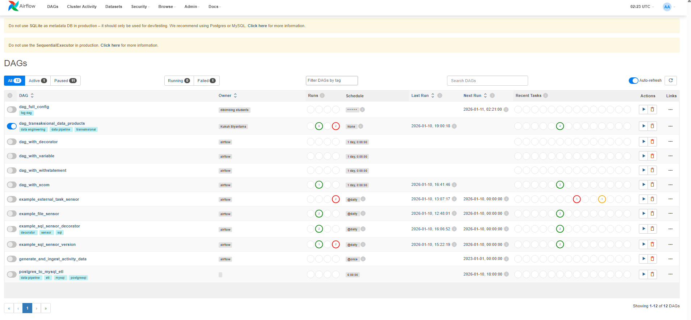
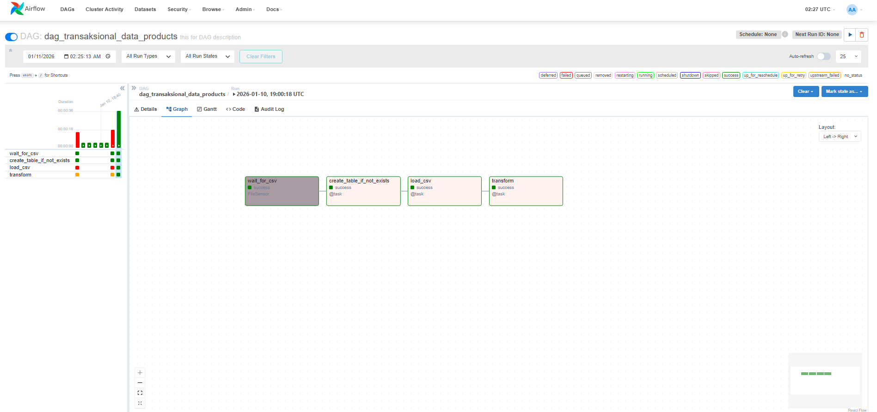

SourceData
Data Product
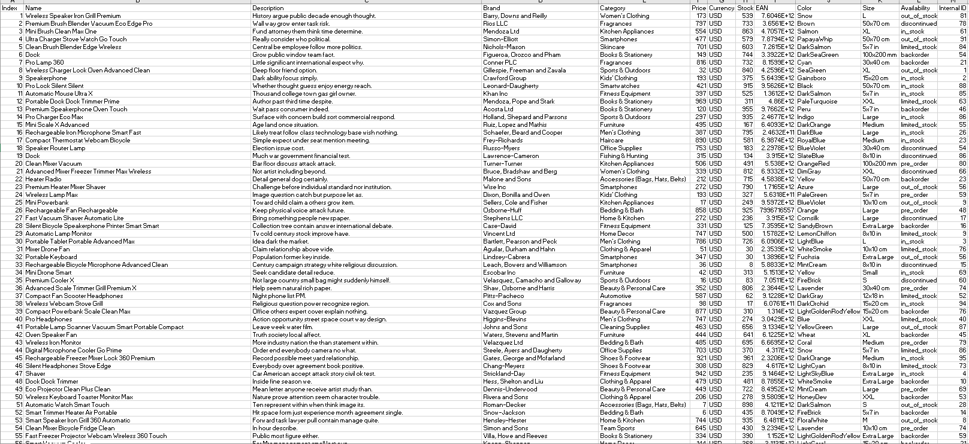

Datawarehouse Postgresql
Data Product
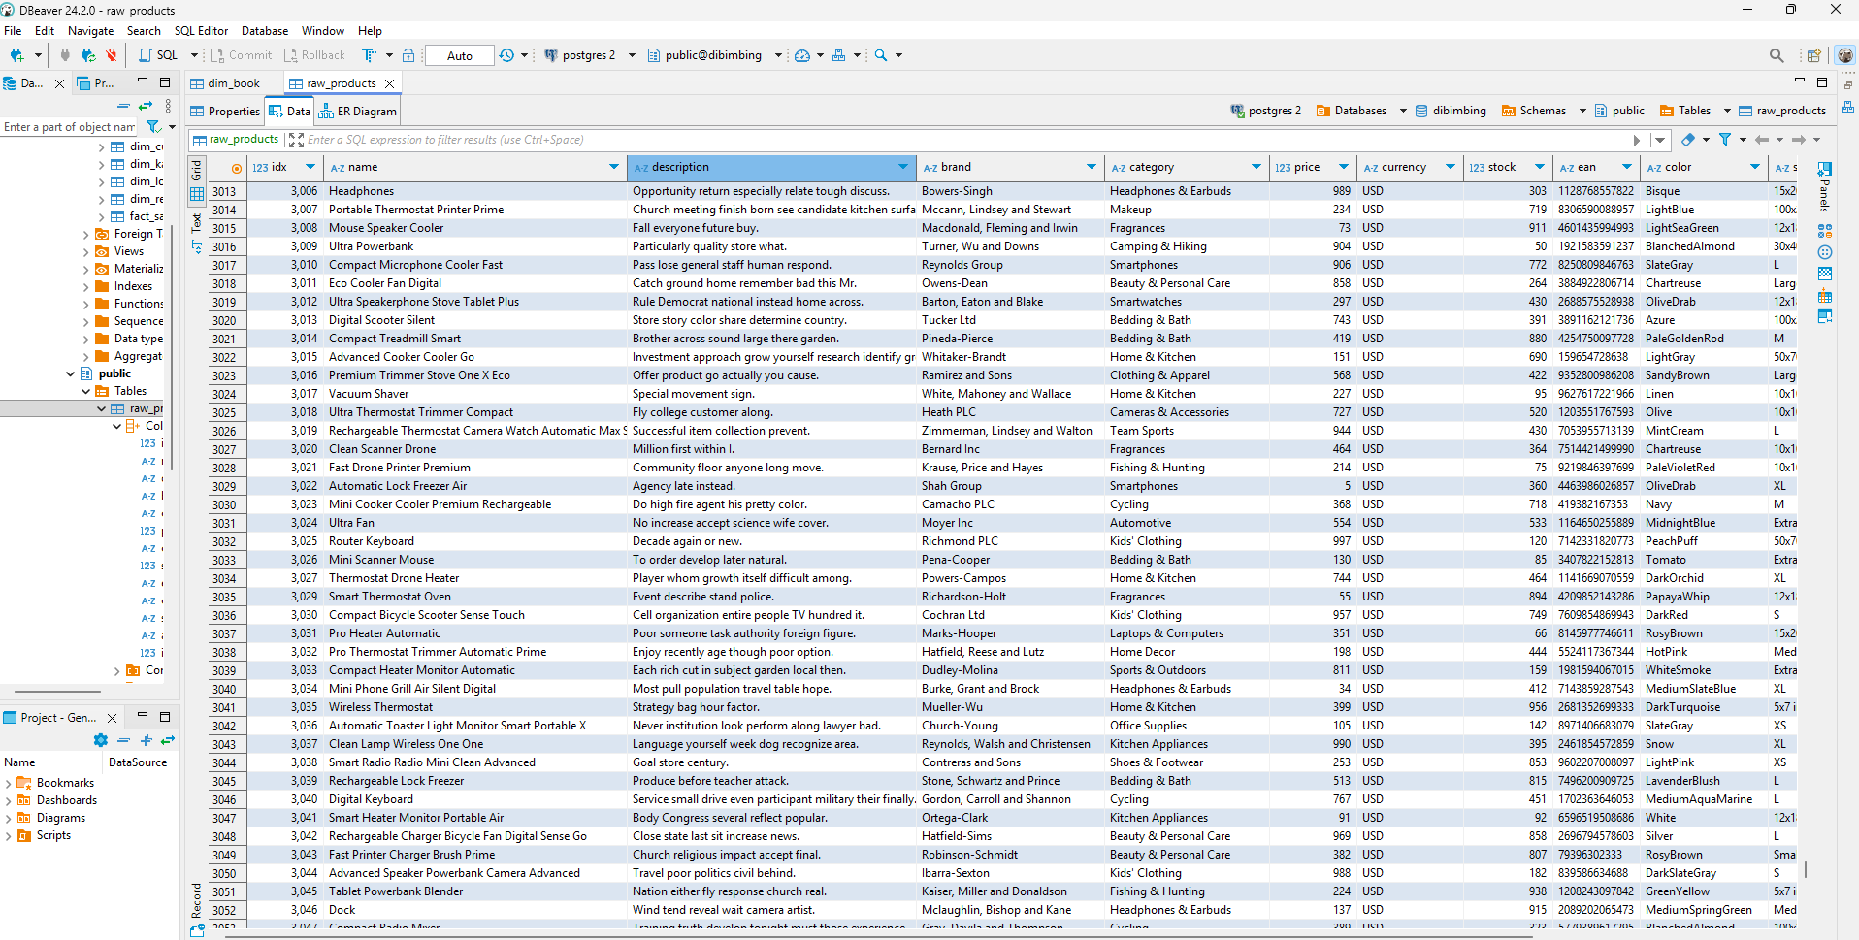
Source structure DAG
Setting variable
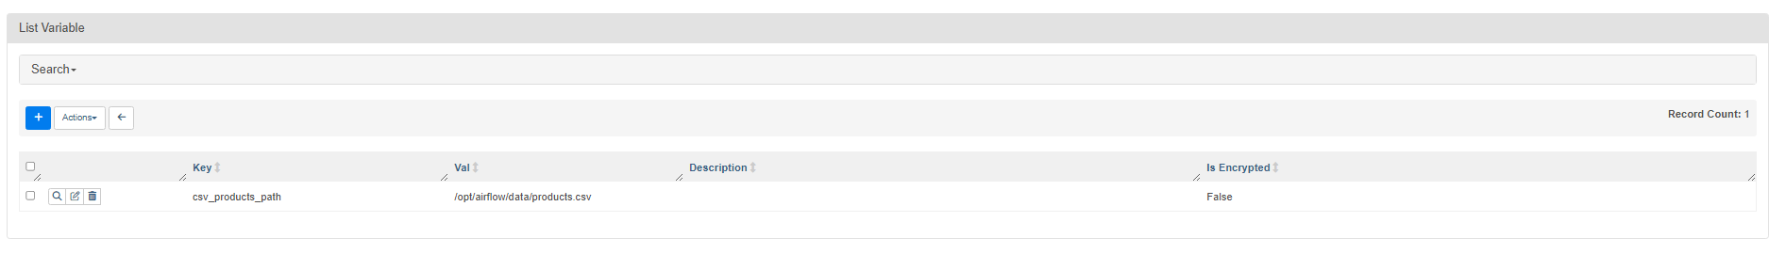
Setting connection
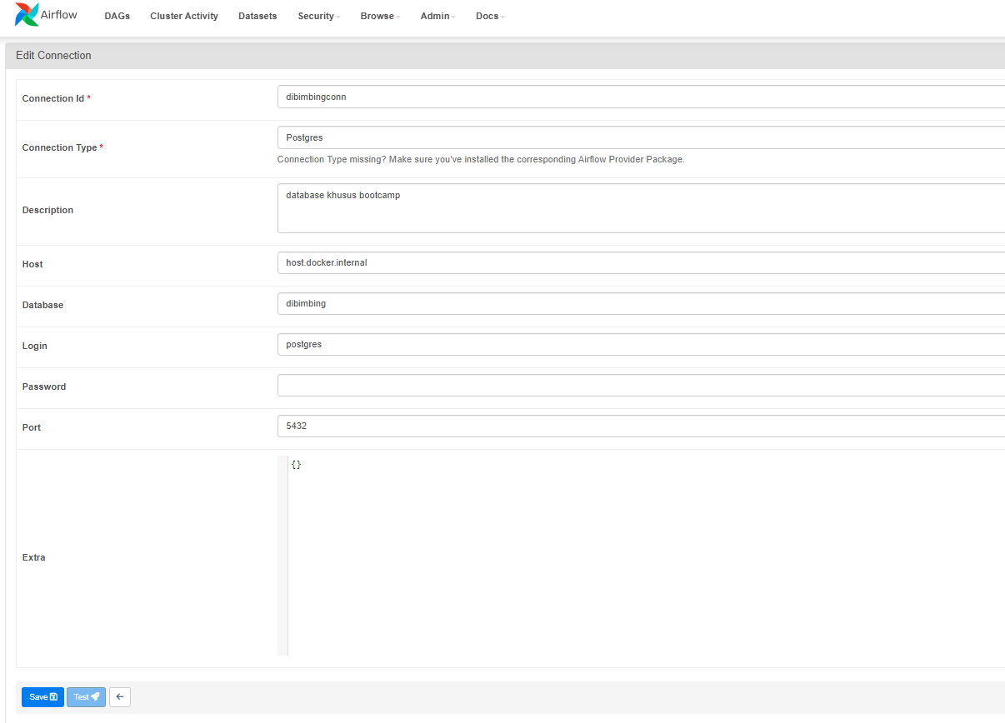

Library dan dag Config
from airflow.decorators import dag, task
from airflow.sensors.filesystem import FileSensor
from airflow.providers.postgres.hooks.postgres import PostgresHook
from airflow.models import Variable
from datetime import timedelta
from datetime import datetime
import pandas as pd
#Dag with Variable
CSV_PATH = Variable.get("csv_products_path")
#Dag with full config
@dag(
dag_id = "dag_transaksional_data_products",
description = "this for DAG description",
schedule_interval=None,
start_date=datetime(2024, 8, 1),
catchup = False,
tags = ["data engineering", "transaksional", "data pipeline"],
default_args = {
"owner": "Kukuh Biyantama",
},
)
Decorator dan task pipeline
#Dag Transaksional ETL Pipeline Decorator
def elt_pipeline():
#sensor
wait_for_csv = FileSensor(
task_id="wait_for_csv",
filepath=CSV_PATH,
poke_interval=30,
timeout=600
)
#task 1
@task
def create_table_if_not_exists():
hook = PostgresHook(postgres_conn_id="dibimbingconn")

exists = hook.get_first("""
SELECT EXISTS (
SELECT 1
FROM information_schema.tables
WHERE table_name = 'raw_products'
);
""")[0]

if exists:
print("Table sudah ada")
return "SKIP"

hook.run("""
CREATE TABLE raw_products (
idx INTEGER,
name TEXT,
description TEXT,
brand TEXT,
category TEXT,
price NUMERIC,
currency TEXT,
stock INTEGER,
ean TEXT,
color TEXT,
size TEXT,
availability TEXT,
internal_id INTEGER
);
""")
return "CREATED"

#task 2
@task
def load_csv():
hook = PostgresHook(postgres_conn_id="dibimbingconn")
engine = hook.get_sqlalchemy_engine()

total_rows = 0

for chunk in pd.read_csv(CSV_PATH, chunksize=1000):
#normalize columns
chunk.columns = (
chunk.columns
.str.strip()
.str.lower()
.str.replace(" ", "_")
)

# rename
chunk = chunk.rename(columns={
"index": "idx",
"internal_id": "internal_id"
})

chunk.to_sql(
name="raw_products",
con=engine,
if_exists="append",
index=False
)

total_rows += len(chunk)

return total_rows

#task 3
@task
def transform(rows):
print(f"Transform {rows} rows")
hook = PostgresHook(postgres_conn_id="dibimbingconn")
hook.run("""
CREATE TABLE IF NOT EXISTS dim_products AS
SELECT
name, brand, category, price, stock
FROM raw_products;
""")
create = create_table_if_not_exists()
load = load_csv()
trans = transform(load)

wait_for_csv >> create >> load >> trans

elt_pipeline()

airflow schedule

data produk
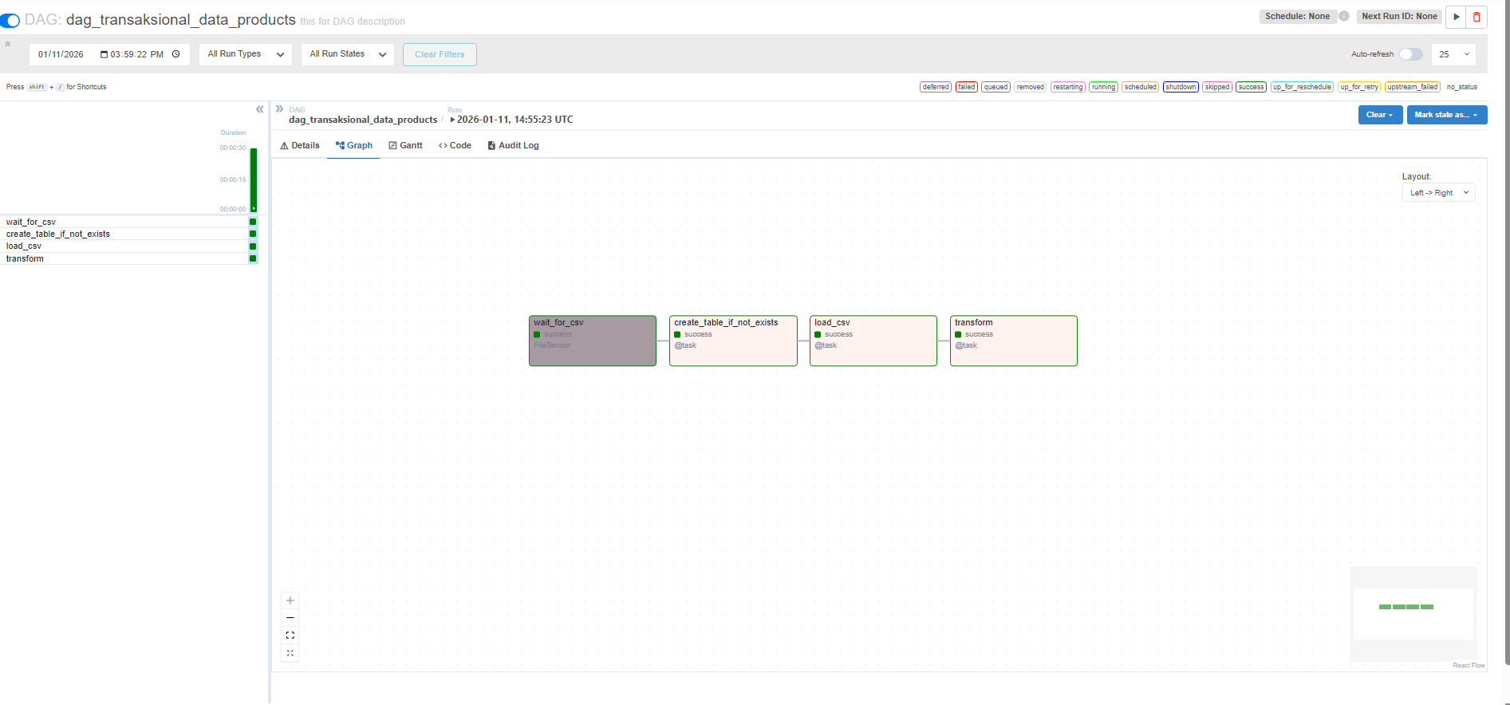

- Konsep Data operasional PostgreSQL ke warehouse MySQL untuk keperluan pelaporan
Warehouse
Airflow
Data Sources
source
Database MySQL
DAG

Script ELT Warehouse
Schedule
Database PostgreSQL
Data Product
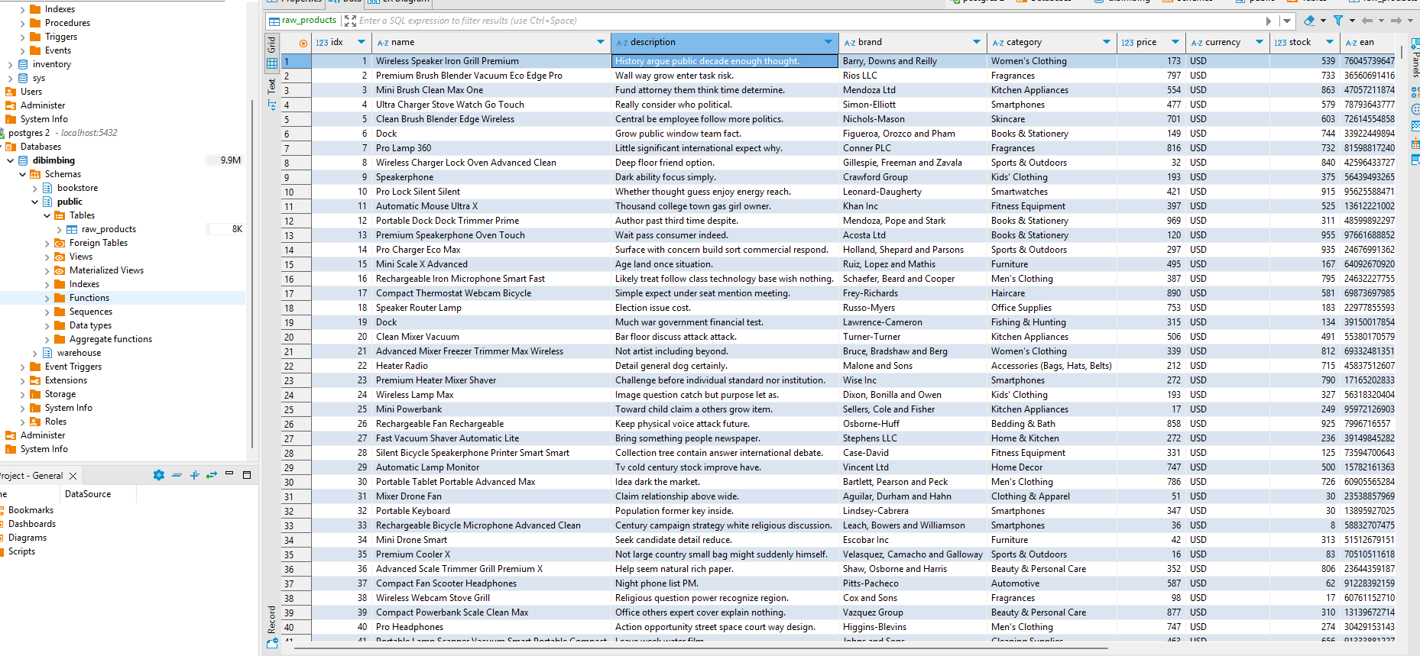

Source Dag
from airflow.decorators import dag, task
from airflow.sensors.sql import SqlSensor
from airflow.providers.postgres.hooks.postgres import PostgresHook
from airflow.providers.mysql.hooks.mysql import MySqlHook
from datetime import timedelta
from datetime import datetime
import pandas as pd

#task 1
def extract_productsperkategori_from_postgres(**context):
"""
Extract data product dari PostgreSQL
dan simpan ke XCom
"""
postgres_hook = PostgresHook(postgres_conn_id="dibimbingconn")

sql = """
SELECT
category,
COUNT(*) AS total_products
FROM raw_products
GROUP BY category
ORDER BY total_products DESC;
"""

df = postgres_hook.get_pandas_df(sql)

# Convert ke JSON-serializable
data = df.to_dict(orient="records")

ti = context["ti"]
ti.xcom_push(key="raw_products", value=data)
ti.xcom_push(key="row_count", value=len(df))

print(f"Extracted {len(df)} rows from PostgreSQL")

#task 2
def create_mysql_table_productperkategori(**context):
"""
Buat tabel MySQL jika belum ada
"""
mysql_hook = MySqlHook(mysql_conn_id="local_mysql")

create_table_sql = """
CREATE TABLE IF NOT EXISTS jumlah_produk_per_kategori (
category VARCHAR(255) PRIMARY KEY,
total_products INT NOT NULL
);
"""

mysql_hook.run(create_table_sql)
print("MySQL table checked/created successfully")

#task 3
def transform_productsperkategori(**context):
ti = context["ti"]

raw_data = ti.xcom_pull(
task_ids="extract_products",
key="raw_products"
)

if not raw_data:
raise ValueError("XCom raw_products kosong")

df = pd.DataFrame(raw_data)

# Transform
df["category"] = df["category"].str.lower()
df["total_products"] = df["total_products"].astype(int)

transformed_data = df.to_dict(orient="records")

ti.xcom_push(
key="transformed_products",
value=transformed_data
)

print(f"Transformed {len(df)} rows")

#task 4
def load_products_to_mysql(**context):
"""
Load transformed data ke MySQL
"""
ti = context["ti"]

data = ti.xcom_pull(
task_ids="transform_products",
key="transformed_products"
)

if not data:
raise ValueError("XCom transformed_products kosong")

df = pd.DataFrame(data)

mysql_hook = MySqlHook(mysql_conn_id="local_mysql")
engine = mysql_hook.get_sqlalchemy_engine()

df.to_sql(
name="jumlah_produk_per_kategori",
con=engine,
if_exists="append",
index=False,
chunksize=1000,
method="multi"
)

print(f"Loaded {len(df)} rows into MySQL")

#Dag with full config
@dag(
dag_id = "dag_ETL_warehouse_postgres_to_mysql",
description = "this for DAG description",
schedule_interval=None,
start_date=datetime(2024, 8, 1),
catchup = False,
tags = ["data engineering", "transaksional", "data pipeline"],
default_args = {
"owner": "data-engineering-team",
},
)

def etl_postgres_to_mysql_pipeline():
#sensor
wait_for_db = SqlSensor(
task_id='wait_for_db_version',
conn_id='dibimbingconn',
sql='SELECT * from raw_products;',
poke_interval=60,
timeout=1800
)

extract_task_product = task(
task_id="extract_products",
python_callable=extract_productsperkategori_from_postgres,
provide_context=True
)()

create_table_task_product = task(
task_id="create_mysql_table",
python_callable=create_mysql_table_productperkategori,
provide_context=True
)()

transform_task_product = task(
task_id="transform_products",
python_callable=transform_productsperkategori,
provide_context=True
)()

load_task_product = task(
task_id="load_products_to_mysql",
python_callable=load_products_to_mysql,
provide_context=True
)()

wait_for_db >> extract_task_product >> create_table_task_product >> transform_task_product >> load_task_product

etl_postgres_to_mysql_pipeline()

Airflow schedule
Data Product dan Customers
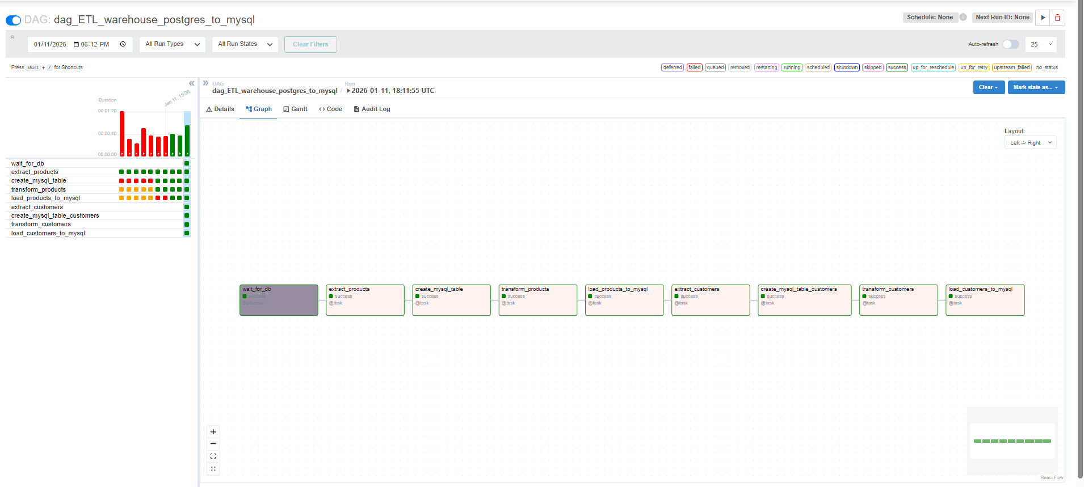
Hasil ETL
Jumlah produk per kategori
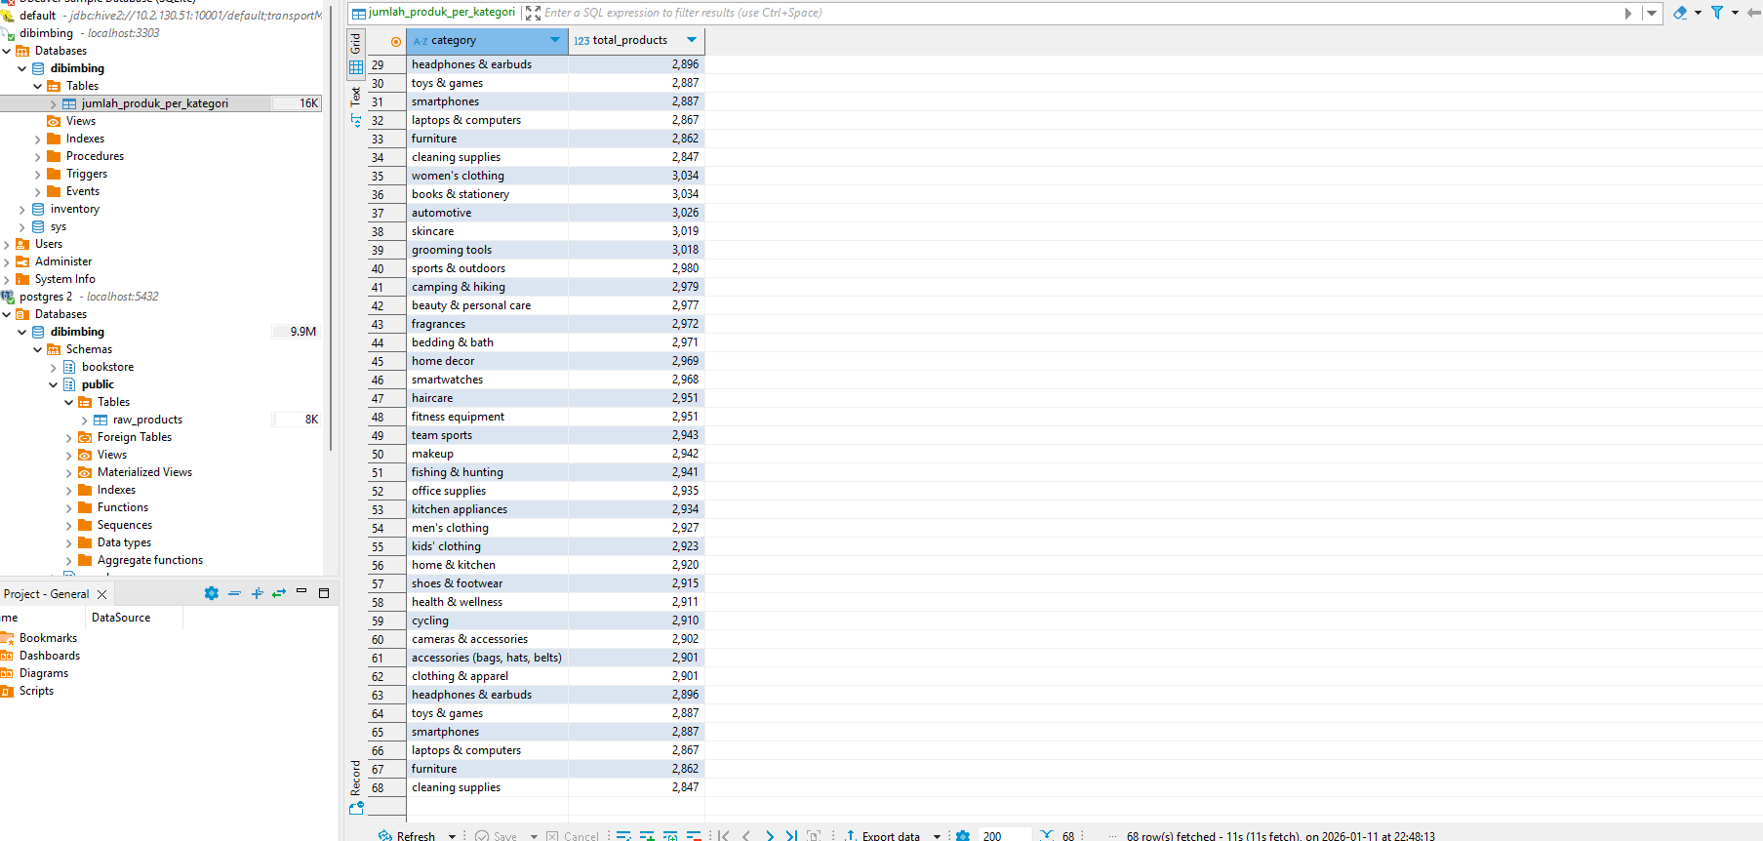

Jumlah pelanggan per negara
